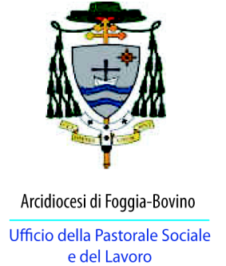

**Arcidiocesi di Foggia-Bovino**

**MOMENTO DI PREGHIERA**

**PER IL MONDO DEL LAVORO**

**presieduta dall’Arcivescovo Mons. Fracesco Pio Tamburrino**

**La famiglia e il lavoro**

**“Insieme contro la crisi”**

***Domenica 28 aprile 2013 Ore 20.30***

***presso la Parrocchia di San Francesco Saverio (P.zza XX Settembre)***

***Riflessione spirituale in occasione della memoria di San Giuseppe lavoratore e della Settimana Sociale dei Cattolici Italiani***

**A CURA DELL’UFFICIO DIOCESANO PASTORALE SOCIALE E LAVORO in collaborazione con**

  [http://t0.gstatic.com/images?q=tbn:ANd9GcQmR50nySM9zqhdKYO0_IYy_BXyUCgo0aoAfwK0o8sBzOGA_FZKCg](http://www.google.it/imgres?q=consulta+aggregazioni+laicali&start=288&um=1&hl=it&sa=N&biw=894&bih=571&tbm=isch&tbnid=64j4bvSwDHDqJM:&imgrefurl=http://www.laicato.it/&docid=SsdCPruBOj2IRM&imgurl=http://www.laicato.it/_derived/aggregazioni.htm_cmp_indust110_hbtn.gif&w=140&h=50&ei=g0WaT_GvJqX_4QTg_syKDw&zoom=1&iact=hc&vpx=555&vpy=256&dur=469&hovh=45&hovw=127&tx=55&ty=33&sig=103067456292090164796&page=16&tbnh=45&tbnw=127&ndsp=20&ved=1t:429,r:18,s:288,i:44) 